团体标准

T/SSEA XXXX—XXXX

承插式波纹增强螺旋钢管

Ball and socket joint type spiral steel pipes with corrugated reinforcement

XXXX-XX-XX发布

XXXX-XX-XX实施

中国特钢企业协会发布

ICS 77.140.75

CCS H 48

 版权保护文件

版权所有归属于该标准的发布机构。除非有其他规定，否则未经许可，此发行物及其章节不得以其他形式或任何手段进行复制、再版或使用，包括电子版，影印件，或发布在互联网及内部网络等。使用许可可于发布机构获取。

目  次

前言 II

1 范围 1

2 规范性引用文件 1

3 术语和定义 2

4 订货内容 2

5 尺寸、外形、重量 2

6 技术要求 2

7 试验方法 3

8 检验规则 3

9 包装、标志和质量证明书 4

前言

本文件按照GB/T 1.1-2020《标准化工作导则 第1部分：标准化文件的结构和起草规则》的规定起草。

请注意本文件的某些内容可能涉及专利。本文件的发布机构不承担识别专利的责任。

本文件由中国特钢企业协会团体标准化工作委员会提出并归口。

本文件起草单位：成都金元钢管有限公司、吉林钰翎珑钢管钢构制造有限公司、吉林市胜丰大型钢管有限责任公司、新疆裕邦钢管有限公司、吉林联化管业有限公司。

本文件主要起草人：费敏建、王权义、徐龙杰、刘长生、段鹏选、毕君、张吉海、史万利、赵文博、李富春、费政融、李肃波。

承插式波纹增强螺旋钢管

1. 范围

本文件规定了承插式波纹增强螺旋钢管的订货内容、尺寸、外形、重量、技术要求、试验方法、检验规则、包装、标志和质量证明书。

本文件适用于建筑给排水、市政给排水、水利工程、热力管网用承插式波纹增强螺旋钢管(以下简称钢管）。

1. 规范性引用文件

下列文件中的内容通过文中的规范性引用而成为本文件必不可少的条款。其中，注日期的引用文件，仅该日期对应的版本适用于本文件；不注日期的引用文件，其最新版本（包括所有的修改单）适用于本文件。

GB/T 223.9 钢铁及合金 铝含量的测定铬天青 S分光光度法

GB/T 223.12 钢铁及合金化学分析方法 碳酸钠分离-二苯碳酰二肼光度法测定铬量

GB/T 223.17 钢铁及合金化学分析方法 二安替比林甲烷光度法测定钛量

GB/T 223.19 钢铁及 合金化学分析 方法 新亚铜灵-三氯甲 烷萃取光度 法测定铜量

GB/T 223.23 钢铁及合金 镍含量 的测定 丁二酮肟分光光度法

GB/T 223.26 钢铁及合金 钼含量的 测定 硫 氰酸 盐分光光度法

GB/T 223.40 钢铁及合金铌含量的测定 氯磺酚 S 分光光度法

GB/T 223.59 钢铁及合金 磷含量 的测定铋磷钼蓝分光 光度法和锑磷钼蓝分光光度法

GB/T 223.60 钢铁及合金化学分析方法高氯酸脱水重量法测定硅含量

GB/T 223.63 钢铁及合金 锰含量的测定 高碘酸钠(钾)分光光度法

GB/T 223.76 钢铁及合金化学分析方法 火焰原子吸收光谱法测定钒量

GB/T 223.78 钢铁及合金化学分析方法 姜黄素直接光度法测定硼含量

GB/T 223.85 钢铁及合金 硫含量的测定 感应炉燃烧后红外吸收法

GB/T 223.86 钢铁及合金 总碳含量的测定 感应炉燃烧后红外吸收法

GB/T 241 金属管 液压试验方法

GB/T 700 碳素结构钢

GB/T 2102 钢管的验收、包装、标志和质量证明书

GB/T 2651 金属材料焊缝破坏性试验 横向拉伸试验

GB/T 3274 碳素结构钢和低合金结构钢热轧钢板和钢带

GB/T 4336 碳素钢和中低合金钢 多元素含量的测定 火花放电原子发射光谱法(常规法)

GB/T 9711 石油天然气工业 管线输送系统用钢管

GB/T 20066 钢和铁 化学成分测定用试样的取样和制样方法

GB/T 20123 钢铁 总碳硫含量的测定 高频感应炉燃烧后红外吸收法(常规方法)

GB/T 20125 低合金钢 多元素的测定 电感耦合等离子体发射光谱法

GB/T 30062 钢管术语

1. 术语和定义

GB/T 30062 界定的术语和定义适用于本文件。

1. 订货内容

按本文件订货的合同或订单应包括下列内容：

1. 产品名称；
2. 本文件编号；
3. 钢的牌号；
4. 尺寸规格（公称外径×公称壁厚，单位为毫米）；
5. 波纹形式；
6. 长度（通常长度、范围长度或定尺、倍尺长度）；
7. 订购的数量（总重量或总长度）；
8. 特殊要求。
9. 尺寸、外形、重量
   1. 结构型式和尺寸
      1. 承插式波纹增强螺旋钢管波纹型式分为U形、双U形，其示意图见图1。钢管的公称通径(DN)、公称壁厚(S)和波纹参数应符合表1的规定。根据需方要求，经供需双方协商，并在合同中注明，可供应表1规定以外的其他外径和壁厚钢管。

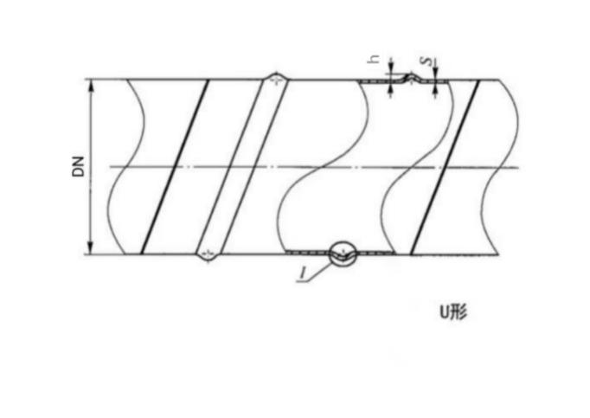 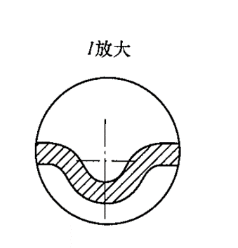

a）U 形

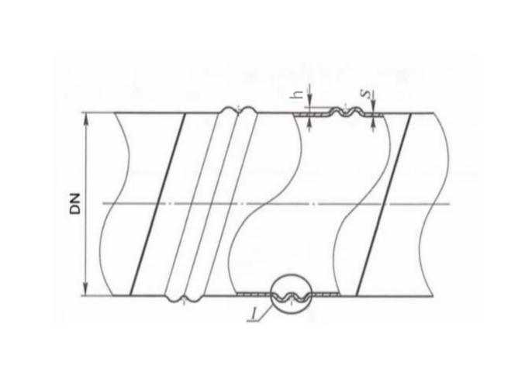 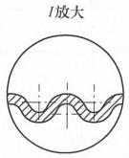

b）双U形

标引符号说明：

DN—— 钢管的公称通径，单位为毫米(mm)；

S —— 钢管的公称壁厚，单位为毫米(mm)；

D —— 公称外径，单位为毫米(mm)；

h ——波纹高度，单位为毫米(mm)；

图1 钢管波纹型式示意图

1. 钢管尺寸规格和外形参数 单位为毫米

|  |  |  |  |  |  |
| --- | --- | --- | --- | --- | --- |
| 序号 | 公称通径  (DN) | 最小公称壁厚  (S) | 波纹高度  （h） | 波纹型式 | 用途 |
| 1 | 200 | 2.0 | 6±1 | U形、双U形 | I型给水 |
| 2 | 250 | 2.2 | 6±1 |
| 3 | 300 | 2.5 | 6±1 |
| 4 | 400 | 2.75 | 8±1 |
| 5 | 500 | 3.0 | 9±1 |
| 6 | 600 | 3.2 | 9±1 |
| 7 | 700 | 3.5 | 9±1 |
| 8 | 800 | 4.0 | 9±1 |
| 9 | 900 | 4.5 | 10±2 |
| 10 | 1000 | 5.0 | 10±2 |
| 11 | 1200 | 6.0 | 10±2 |
| 12 | 1400 | 7.0 | 10±2 |
| 13 | 1500 | 7.5 | 10±2 |
| 14 | 1600 | 8.0 | 10±2 |
| 15 | 300 | 1.2 | 6±1 | U形、双U形 | II型给水 |
| 16 | 400 | 1.4 | 8±1 |
| 17 | 500 | 1.5 | 9±1 |
| 18 | 600 | 1.5 | 9±1 |
| 19 | 700 | 1.8 | 9±1 |
| 20 | 800 | 2.0 | 9±1 |
| 21 | 900 | 2.2 | 10±2 |
| 22 | 1000 | 2.5 | 10±2 |
| 23 | 1200 | 3.0 | 10±2 |
| 24 | 1400 | 3.5 | 10±2 |
| 25 | 1500 | 4.0 | 10±2 |
| 26 | 1600 | 4.0 | 10±2 |

* + 1. 制造钢管的钢带上波纹条数应符合表2的规定。

1. 钢带上波纹条数

|  |  |  |
| --- | --- | --- |
| 序号 | 钢带宽度(B)mm | 波纹条数 |
| 1 | ≤500 | ≥2 |
| 2 | >500～750 | ≥3 |
| 3 | >750～1000 | ≥4 |
| 4 | >1000～1250 | ≥5 |
| 5 | >1250～1500 | ≥6 |
| 6 | >1500～1750 | ≥7 |
| 7 | >1750～2000 | ≥8 |

* 1. 外径和壁厚允许偏差
     1. 钢管的公称外径允许偏差应符合表3的规定。根据需方要求，经供需双方协商，并在合同中注 明，可供应表3规定以外允许偏差的钢管。

1. 钢管公称外径允许偏差 单位为毫米

|  |  |  |
| --- | --- | --- |
| 公称外径(D) | 允许偏差 | |
| 管体 | 管端 |
| <508 | ±0.75%D | ±0.75%D或±2.5，取较小值 |
| ≥508 | ±1%D | ±0.5%D 或±4.5，取较小值 |
| 注：管端为距钢管两端端面100mm的长度范围。 | | |

* + 1. 钢管的壁厚允许偏差为±6%S。根据需方要求，经供需双方协商，并在合同中注明，可供应其他 壁厚允许偏差的钢管。
  1. 长度
     1. 通常长度

钢管的通常长度为6000mm～12000mm。根据需方要求，经供需双方协商，并在合同中注明，可供应其他长度的钢管。

* + 1. 范围长度

根据需方要求，经供需双方协商，并在合同中注明，钢管可按范围长度交货。范围长度应在通常长度范围内。

* + 1. 定尺和倍尺长度

根据需方要求，经供需双方协商，并在合同中注明，钢管可按定尺长度或倍尺长度交货。钢管的定尺长度应在通常长度范围内。

定尺长度不大于6000mm的钢管，定尺长度允许偏差为0~+30mm；定尺长度大于6000mm的钢管，定尺长度允许偏差为0~+50mm。

倍尺长度每个切口应留余量5mm~15mm。

* 1. 不圆度

钢管管端不圆度应不超过钢管外径公差。

* 1. 直度

钢管应具有满足使用要求的合理直度。

* 1. 重量

钢管按实际重量交货。

* 1. 管道、管件法兰标准

管道、管件连接用法兰应符合表4的规定。

1. 管道、管件法兰

|  |  |  |  |  |  |
| --- | --- | --- | --- | --- | --- |
| 序号 | 管径 | 法兰厚度 | 法兰孔数 | 法兰宽度 | 螺栓直径 |
| 1 | 219-426 | 16mm | (4-6)Φ18 | 50mm | M16 |
| 2 | 529-820 | 20mm | (6-8)Φ21 | 55mm | M18 |
| 3 | 920-1220 | 25mm | (8-10)Φ24 | 60mm | M20 |
| 4 | 1420-1620 | 30mm | (10-12)Φ27 | 70mm | M24 |
| 注：承口法兰与插口法兰外径相同，法兰起到固定作用。 | | | | | |

* 1. 承插口

承插口的制作采用专用设备辊压成型，承插口椭圆度根据5.2.1表3执行。承插口配合间隙应符合表5的规定，承插口厚度应符合GB/T 28897-2021对钢管厚度的规定。

1. 承插口间隙

|  |  |  |
| --- | --- | --- |
| 序号 | 公称通经 | 承插口间隙 |
| 1 | 200 | ≤2mm |
| 2 | 250 | ≤2mm |
| 3 | 300 | ≤2mm |
| 4 | 400 | ≤2mm |
| 5 | 500 | ≤3mm |
| 6 | 600 | ≤3mm |
| 7 | 700 | ≤3mm |
| 8 | 800 | ≤3mm |
| 9 | 900 | ≤4mm |
| 10 | 1000 | ≤4mm |
| 11 | 1200 | ≤4mm |
| 12 | 1400 | ≤5mm |
| 13 | 1500 | ≤5mm |
| 14 | 1600 | ≤5mm |

1. 技术要求
   1. 钢的牌号和化学成分

钢的牌号和化学成分应符合 GB/T 700中Q195、Q235B或GB/T 9711中L245、L290、L360、L415等牌号的规定。经供需双方协商，并在合同中注明，也可采用其他焊接性能良好的牌号

* 1. 制管用钢带

制造钢管的钢带应符合GB/T 3274的规定。

* 1. 制造方法

钢管应采用压制波纹的钢带经螺旋成型后，以自动氩弧焊、二氧化碳气体保护焊或自动埋弧焊的焊接方法制造。

* 1. 交货状态

钢管应以承插式形式交货。

* 1. 焊缝拉伸
     1. 钢管应进行焊缝室温横向拉伸试验。拉伸试样应在钢管上垂直于焊缝截取，且焊缝位于试样中间。焊缝拉伸试验只测定抗拉强度，其值应符合表6的规定。
     2. 钢带对接焊缝应进行焊缝室温横向拉伸试验，焊缝拉伸试验只测定抗拉强度，其值应不低于表6中规定的室温抗拉强度最小值。

1. 钢管焊缝拉伸试验抗拉强度

|  |  |
| --- | --- |
| 牌号 | 抗拉强度（Rm）MPa |
| Q195 | ≥315 |
| Q235B | ≥370 |
| L245 | ≥415 |
| L290 | ≥415 |
| L360 | ≥460 |
| L415 | ≥520 |

* 1. 液压

钢管应进行液压试验。试验压力按公式（1）计算。

*P=2SR/D*  (1)

式中：

P—— 试验压力，单位为兆帕（MPa），修约间隔为0.5 MPa；

S—— 钢管的公称壁厚，单位为毫米（mm）；

R—— 允许应力，单位为兆帕（MPa），其值按钢带规定最小屈服强度的60%；

D—— 钢管的公称外径，单位为毫米（mm）。

* 1. 表面质量
     1. 一般要求

钢管表面不应有裂缝、结疤、折叠以及其他深度超过壁厚下偏差的缺陷。

* + 1. 错边

钢管错边应不超过1.6 mm。

* + 1. 焊缝
       1. 钢管的焊缝不应有裂纹、断弧、烧穿和弧坑。焊缝外形应均匀平整、过渡平缓。
       2. 钢管焊道允许存在深度不超过0.6mm的任意长度咬边；咬边深度超过0.6mm但不超过公称壁厚的12.5%且不超过0.8mm，且长度不超过钢管公称壁厚40%的咬边应不超过两处。
       3. 钢管上允许有钢带对接焊缝，钢带对接焊缝与管端的距离应不小于300mm。经供需双方协商，允许钢带对接焊缝位于管端，但钢带对接焊缝与相应管端螺旋焊缝之间的环向间隔应不小于150mm。
       4. 钢带对接焊缝的余高可去除，但去除后焊缝表面应不低于母材表面。
       5. 对于钢管母材和焊缝上的缺陷可进行补焊，缺陷的补焊应符合以下规定：

a)补焊处应彻底清理使之符合施焊要求，补焊长度应不小于50mm且不超过100mm；

b)补焊后应对补焊焊缝进行修磨，修磨后的补焊焊缝应平缓过渡到钢管原始表面；

c)修补后的钢管应进行液压试验。

* + - 1. 对于不可修补的缺陷应采用下列任一种方法进行处置：

a)在允许长度范围内将有缺陷的管段切除；

b)整根钢管判为不合格。

* 1. 管端连接方式

钢管宜采用承插、法兰或焊接方式连接。承插口应使用模具等方式加工成型 ，具体形状和尺寸参数由供需双方协商确定。

* 1. 防腐

1. I型水给水管和II型给水管水泥内衬防腐的防腐厚度均执行GB/T 17457-2019，也可根据客户要求进行调整。
2. 外防腐执行SY/T 0447-2014或GB/T 28897-2021，也可根据客户要求进行调整。
   1. 水压试验

a）I型水管管道试验压力3.2MPa，运行压力1.6MPa。

b）II型水管管道试验压力1.6MPa，运行压力0.8MPa。

1. 试验方法
   1. 钢管化学成分分析的取样应遵守GB/T 20066的规定。化学成分分析通常遵守GB/T 4336、GB/T 20123、GB/T 20125或其他通用方法的规定，仲裁时应遵守GB/T 223.9、GB/T 223.12、GB/T 223.17、GB/T 223.19、GB/T 223.23、GB/T 223.26、GB/T 223.40、GB/T 223.59、GB/T 223.60、GB/T 223.63、GB/T 223.76、GB/T 223.78、GB/T 223.85、GB/T 223.86、GB/T 20125的规定。
   2. 钢管的尺寸和外形应采用符合精度要求的量具逐根测量，测量时应避开波纹。外径测量可采用周长法测量。
   3. 钢管的内外表面应在充分照明条件下逐根目视检查，必要时可借助符合精度要求的量具测量。
   4. 钢管其他检验项目的取样方法及试验方法应符合表7的规定。
2. 钢管检验项目的取样数量、取样方法和试验方法

|  |  |  |  |  |  |  |
| --- | --- | --- | --- | --- | --- | --- |
| 序号 | 检验项目 | 检验频次 | 取样数量 | 取样方法 | 试验方法 | 技术要求条款 |
| 1 | 化学成分 | 1次/炉 | 1个 | GB/T 20066 | 7.1 | 6.1 |
| 2 | 焊缝拉伸 | 1次/批 | 螺旋焊缝1个  钢带对接焊缝1个 | GB/T 2651 | GB/T 2651 | 6.5 |
| 3 | 液压 | 逐根 | — | — | GB/T 241 | 6.6 |

1. 检验规则
   1. 检查和验收

钢管的检查和验收由供方质量技术监督部门进行。

* 1. 组批规则
     1. 钢管应按批进行检查和验收（化学成分可按炉检查和验收）。
     2. 每批钢管应由同一牌号、同一炉号、同一规格、同一结构型式的钢管组成。每批钢管的数量应不超过如下规定：

a) 外径不大于325 mm，200根；

b) 外径大于325 mm，100根。

* 1. 取样数量

每批钢管各项检验的取样数量应符合表7的规定。

* 1. 复验与判定规则

钢管的复验与判定规则应符合 GB/T 2102的规定。

1. 包装、标志和质量证明书

钢管的包装、标志和质量证明书应符合GB/T 2102的规定。